МИНОБРНАУКИ РОССИИ

Федеральное государственное бюджетное образовательное учреждение высшего образования

НИЖЕГОРОДСКИЙ ГОСУДАРСТВЕННЫЙ ТЕХНИЧЕСКИЙ

УНИВЕРСИТЕТ им. Р.Е.АЛЕКСЕЕВА



Институт радиоэлектроники и информационных технологий

Кафедра информатики и систем управления

Лабораторная работа №7

«Определение собственных векторов матрицы методом

Крылова»

по дисциплине

Вычислительная математика

РУКОВОДИТЕЛЬ:

________________ Суркова А.С.

СТУДЕНТ:

________________ Сухоруков В.А.

19-ИВТ-3

Работа защищена «___» ____________

С оценкой _______________________

Нижний Новгород 2021

Оглавление

Цель работы 3

Постановка задачи 4

Теоретические сведения 5

Расчетные данные 8

Код программы 8

Equation.h 8

system_of_equations.h 11

Matrix.h 15

Main.cpp 16

Результаты работы программы 20

Вывод 21

# Цель работы

Закрепление знаний и умений определения собственных числе и векторов матрицы методом Крылова.

# Постановка задачи

Используя метод Крылова, найти собственные числа и собственные векторы матрицы. Собственные числа определить с четырьмя верными цифрами, а собственные векторы – с тремя десятичными знаками.

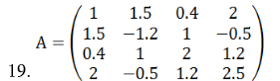

# Теоретические сведения

Пусть

- характеристический полином (с точность до знака) матрицы A. Согласно тождеству Гамильтона-Кели, матрица А обращает в нуль свой характеристический полином; поэтому

$$A^{n}+p_{1}A^{n-1}+…+p_{n}E=0.$$ Возьмем теперь произвольный ненулевой вектор

$$y^{0}=\left[\begin{aligned}y_{1}^{\left(0\right)} \\ . \\ . \\ . \\ y_{n}^{\left(0\right)}\end{aligned}\right]$$

Умножая обе части равенства справа на $y_{n}^{\left(0\right)}$, получим:

$$A^{n}+p_{1}A^{n-1}y^{(0)}+…+p_{n}E=0$$

Положим:

$$A^{k}y^{(0)}=y^{(k)} (k=1, 2, …, n)$$

Тогда равенство приобретает вид:

$$y^{(n)}+p_{1}y^{(n-1)}+…+p_{n}y^{\left(0\right)}=0$$

или

$$\left[\begin{aligned}y_{1}^{\left(n-1\right)} y_{1}^{\left(n-2\right)} . y_{1}^{(0)} \\ y_{2}^{\left(n-1\right)} y_{2}^{\left(n-2\right)} . y_{2}^{\left(0\right)} \\ . . . . \\ . . . . \\ . . . . \\ y_{n}^{\left(n-1\right)} y_{n}^{\left(n-2\right)} . y_{n}^{\left(0\right)} \end{aligned}\right]\left[\begin{aligned}p_{1} \\ p_{2} \\ . \\ . \\ . \\ p_{n}\end{aligned}\right]=-\left[\begin{aligned}y_{1}^{\left(n\right)} \\ y_{2}^{\left(n\right)} \\ . \\ . \\ . \\ y_{n}^{(n)}\end{aligned}\right]$$

где

$$y^{(k)}=\left[\begin{aligned}y_{1}^{\left(k\right)} \\ y_{2}^{\left(k\right)} \\ . \\ . \\ . \\ y_{n}^{(k)}\end{aligned}\right] (k=0, 1, 2, …, n)$$

Следовательно, векторное равенство эквивалентно системе уравнений:

$$p_{1}y_{i}^{(n-1)}+p_{2}y_{i}^{(n-2)}+…+p_{n}y_{i}^{\left(0\right)}=-p_{1}y_{i}^{\left(n-1\right)} (i=1, 2, …, n)$$

из которой, вообще говоря, можно определить неизвестный коэффициенты $p_{1}, p_{2},…, p_{n}.$

Так как на основании формулы

$$y^{(k)}=Ay^{(k-1)} (k=1, 2, …, n)$$

то координаты $y_{1}^{(k)}, y_{2}^{(k)}, …, y_{n}^{(k)}$ вектора $y^{(k)}$ последовательно вычисляются по формулам:

$$\left\{\begin{aligned}y_{i}^{(1)}=\sum_{j=1}^{n}{a_{ij}y_{i}^{(0)}} \\ … \\ y_{i}^{(n)}=\sum_{j=1}^{n}{a_{ij}y_{i}^{(n-1)}}\end{aligned}\right.$$

таким образом, определение коэффициентов $p_{j}$ характеристического полинома методом А.Н Крылова сводится к решению линейной системы уравнений, коэффициенты которой вычисляются по формулам, причем координаты начального вектора

$$y^{(0)}=\left[\begin{aligned}y_{1}^{\left(0\right)} \\ y_{2}^{\left(0\right)} \\ . \\ . \\ . \\ y_{n}^{(0)}\end{aligned}\right]$$

произвольны. Если система имеет единственное решение, то ее корни $p_{1}, p_{2}, …, p_{n}$ являются коэффициентами характеристического полинома. Это решение может быть найдено, например методом Гаусса. Если система не имеет единственного решения, то задача усложняется. В этом случае рекомендуется изменить начальный вектор.

**Определение собственных векторов:**

$$c_{i}φ_{i}\left(λ_{i}\right)x^{\left(i\right)}=y^{(n-1)}+q_{1,i}y^{(n-2)}+…+q_{n-1, i}y^{\left(0\right)} (i=1, 2, …, n)$$

Таким образом, если $c_{i}≠0$, то полученная линейная комбинация векторов $y^{(n-1)}, y^{(n-2)}, …, y^{\left(0\right)}$ дает собственный вектор $x^{(i)}$ с точностью до числового множителя. Коэффициенты $q_{j, i} \left(j=1,2, …,n-1\right)$ могут быть легко определены по схеме *Горнера*

$$\left\{\begin{aligned}q_{0i}=1 \\ q_{ji}=λ_{i}q_{j-1, i}+p_{j}\end{aligned}\right.$$

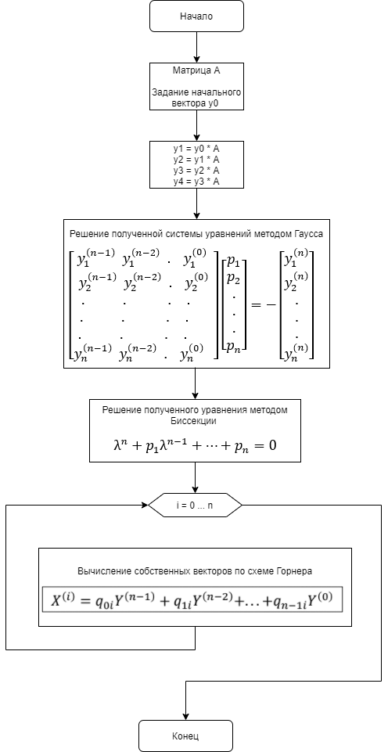

# Расчетные данные

**Значения, полученные в ходе лабораторной работы:**

Собственные числа

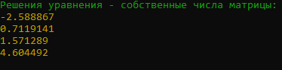

Собственные вектора

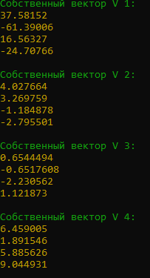

# Код программы

## Equation.h

#pragma once

#include<vector>

#include <algorithm>

#include<iostream>

using namespace std;

double const E = 0.001;

//Класс уравнений четвертой степени.

struct equation {

vector<double>coefficients;

//Метод для задания коэфициентов

void setCoefficients(vector<double> coeff){

for (int i = 0; i < coeff.size(); i++){

this->coefficients.push_back(coeff[i]);

}

}

//Метод для получение значения функции в заданной точке

double getValueAtX(double x){

double res;

res=pow(x, 4) + coefficients[0] * pow(x, 3) +

coefficients[1] * pow(x, 2) +coefficients[2] * x +

coefficients[3];

return res;

}

//Метод для получения интервалов смены знаков функции.

vector<vector<double>> getIntervals(){

vector<double> x_vector;

vector<double> y_vector;

//Задаем интервал иксов от -100 до 100

for (double i = -100.0; i <= 100; i++){

x_vector.push_back(i);

}

//Получаем значения функии в каждой точке интервала

//от -100 до 100

for (int i=0; i < x_vector.size(); i++){

y_vector.push_back(getValueAtX(x_vector[i]));

}

//В векторзначения при которых функция меняет знак

vector<double> new_vector;

for (int i = 0; i < y_vector.size() - 1; i++){

if (y_vector[i] * y_vector[i + 1] < 0){

new_vector.push_back(x_vector[i]);

new_vector.push_back(x_vector[i+1]);

}

}

//Сортировка по возрастанию

sort(new_vector.begin(), new_vector.end());

//Записываем по парам полученные значения

vector<vector<double>> cord_vector;

for (int i = 0; i < new_vector.size(); i = i + 2) {

vector<double> temp;

temp.push_back(new_vector[i]);

temp.push_back(new_vector[i + 1]);

cord_vector.push_back(temp);

}

return cord_vector;

}

//Метод для получения решений методом бисекций.

vector<double> Bisection() {

vector<double> res;

//Значение, для хранения X(i-1) - ответ, полученный на

//пред. итерации

double prev_value ;

//Переменная для хранения значения Xi

double xI;

//Получение списка интервалов монотонности,

//которые содержат решения

vector<vector<double>> intervals =

this->getIntervals();

//Проход по каждому интервалу [a;b]

double a, b;

for (int i = 0; i < intervals.size(); i++){

prev_value = -DBL_MAX;

xI = DBL_MAX;

a = intervals[i][0];

b = intervals[i][1];

//Пока разница текущего и предыдущего значений

//больше установленной погрешность E=0.001,

//вычисляем новое значение

while (abs(prev_value - xI) > E) {

prev_value = xI;

xI = (a + b) / 2.0;

//Если значение функии при Xi и при X = a

//имеет разные знаки, то меняем b из

//промежутка[a;b] на Xi иначе меняем a на Xi

if (this->getValueAtX(xI) *

this->getValueAtX(a) < 0){

b = xI;

}

else{

a = xI;

}

}

//Записываем полученный ответ в результирующий

// вектор

res.push_back(xI);

}

return res;

}

};

## system_of_equations.h

#pragma once

#include<vector>

#include<iomanip>

#include "Colors.h"

using namespace std;

//Класс системы линейных уравнений

class system_of_equations{

public:

//Коэффициенты перед х

vector<vector<double>> coefficients;

//Столбец свободных членов

vector<double> free;

//Количество уравнений/переменных

int n;

//Конструктор с параметрами

system_of_equations(vector<vector<double>> a, vector<double> b) {

this->n = b.size();

vector<double> tmp(this->n,0);

for (int i = 0; i < this->n; i++) {

this->coefficients.push_back(tmp);

this->free.push_back(0);

}

for (int i = 0; i < this->n; i++){

for (int j = 0; j < this->n; j++){

this->coefficients[i][j] = a[i][j];

}

this->free[i] = b[i];

}

}

/*Метод Гаусса

Принцип работы:

1)Поиск масимального коэффициента

2)Перестановка первой строки и строки с максимальным

коэффициентом в матрице A

3)Перестановка первой строки и строки с максимальным

коэффициентом в векторе b

4)Перестановка первого столбца и столбца с максимальным

коэффициентом в матрице A

6)Приведение матрицы к треугольному виду

6)Обратный ход метода Гаусса для поиска корней системы

*/

vector<double> Gauss() {

cout<<Green<<"\nСоставленная система уравнений:\n"

<<setprecision(4)<<Yellow<< setw(6)

<< coefficients[0][0] << " * p1 + "

<< setw(6) << coefficients[0][1] << " * p2 + "

<< setw(6) << coefficients[0][2] << " * p3 + "

<< setw(6) << coefficients[0][3] << " * p4 ="

<< free[0] << "\n"<< setw(6) << coefficients[1][0]

<< " * p1 + " << setw(6) << coefficients[1][1]

<< " * p2 + " << setw(6)<< coefficients[1][2]

<< " * p3 + " << setw(6)<< coefficients[1][3]

<< " * p4 =" << free[1]<< "\n"<< setw(6)

<< coefficients[2][0]

<< " * p1 + " << setw(6) << coefficients[2][1]

<< " * p2 + " << setw(6) << coefficients[2][2]

<< " * p3 + " << setw(6) << coefficients[2][3]

<< " * p4 =" << free[2] << "\n"

<< setw(6) << coefficients[3][0] << " * p1 + "

<< setw(6) << coefficients[3][1] << " * p2 + "

<< setw(6) << coefficients[3][2] << " * p3 + " << setw(6) << coefficients[3][3] << " * p4 =" << free[3] << "\n";

vector<double>x(4);

double a_max = 0;

int i_max = 0, j_max = 0;

//Поиск максимального коэффициента в матрице A

for (int i = 0; i < 4; i++) {

for (int j = 0; j < 4; j++) {

if (coefficients[i][j] > a_max) {

a_max = coefficients[i][j];

i_max = i;

j_max = j;

}

}

}

//Перестановка первой строки и строки с максимальным коэффициентом в матрице a

double tmp = 0;

for (int j = 0; j < 4; j++) {

tmp = coefficients[0][j];

coefficients[0][j] = coefficients[i_max][j];

coefficients[i_max][j] = tmp;

}

//Перестановка первой строки и строки с максимальным коэффициентом в векторе b

tmp = free[0];

free[0] = free[i_max];

free[i_max] = tmp;

//Перестановка первого столбца и столбца с максимальным коэффициентом в матрице a

for (int i = 0; i < 4; i++) {

double tmp = 0;

tmp = coefficients[i][0];

coefficients[i][0] = coefficients[i][j_max];

coefficients[i][j_max] = tmp;

}

//Приведение матрицы к треугольному виду

tmp = coefficients[0][0];

coefficients[0][0] = 1;

coefficients[0][1] = coefficients[0][1] / tmp;

coefficients[0][2] = coefficients[0][2] / tmp;

coefficients[0][3] = coefficients[0][3] / tmp;

free[0] = free[0] / tmp;

tmp = coefficients[1][0];

coefficients[1][0] =

coefficients[1][0] - coefficients[0][0] * tmp;

coefficients[1][1] =

coefficients[1][1] - coefficients[0][1] * tmp;

coefficients[1][2] =

coefficients[1][2] - coefficients[0][2] * tmp;

coefficients[1][3] =

coefficients[1][3] - coefficients[0][3] * tmp;

free[1] = free[1] - free[0] * tmp;

tmp = coefficients[2][0];

coefficients[2][0] =

coefficients[2][0] - coefficients[0][0] * tmp;

coefficients[2][1] =

coefficients[2][1] - coefficients[0][1] * tmp;

coefficients[2][2] =

coefficients[2][2] - coefficients[0][2] * tmp;

coefficients[2][3] =

coefficients[2][3] - coefficients[0][3] * tmp;

free[2] = free[2] - free[0] * tmp;

tmp = coefficients[3][0];

coefficients[3][0] =

coefficients[3][0] - coefficients[0][0] * tmp;

coefficients[3][1] =

coefficients[3][1] - coefficients[0][1] * tmp;

coefficients[3][2] =

coefficients[3][2] - coefficients[0][2] * tmp;

coefficients[3][3] =

coefficients[3][3] - coefficients[0][3] * tmp;

free[3] = free[3] - free[0] * tmp;

tmp = coefficients[1][1];

coefficients[1][1] = 1;

coefficients[1][2] = coefficients[1][2] / tmp;

coefficients[1][3] = coefficients[1][3] / tmp;

free[1] = free[1] / tmp;

tmp = coefficients[2][1];

coefficients[2][0] =

coefficients[2][0] - coefficients[1][0] * tmp;

coefficients[2][1] =

coefficients[2][1] - coefficients[1][1] * tmp;

coefficients[2][2] =

coefficients[2][2] - coefficients[1][2] * tmp;

coefficients[2][3] =

coefficients[2][3] - coefficients[1][3] * tmp;

free[2] = free[2] - free[1] * tmp;

tmp = coefficients[3][1];

coefficients[3][0] =

coefficients[3][0] - coefficients[1][0] * tmp;

coefficients[3][1] =

coefficients[3][1] - coefficients[1][1] * tmp;

coefficients[3][2] =

coefficients[3][2] - coefficients[1][2] * tmp;

coefficients[3][3] =

coefficients[3][3] - coefficients[1][3] * tmp;

free[3] = free[3] - free[1] * tmp;

tmp = coefficients[2][2];

coefficients[2][2] = 1;

coefficients[2][3] = coefficients[2][3] / tmp;

free[2] = free[2] / tmp;

tmp = coefficients[3][2];

coefficients[3][0] =

coefficients[3][0] - coefficients[2][0] * tmp;

coefficients[3][1] =

coefficients[3][1] - coefficients[2][1] * tmp;

coefficients[3][2] =

coefficients[3][2] - coefficients[2][2] * tmp;

coefficients[3][3] =

coefficients[3][3] - coefficients[2][3] * tmp;

free[3] = free[3] - free[2] * tmp;

//Обратный ход метода Гаусса для поиска корней системы

x[3] = free[3] / coefficients[3][3];

x[2] = (free[2] - coefficients[2][3] * x[3]) / coefficients[2][2];

x[1] = (free[1] - coefficients[1][2] * x[2] - coefficients[1][3] * x[3]) / coefficients[1][1];

x[0] = (free[0] - coefficients[0][1] * x[1] - coefficients[0][2] * x[2] - coefficients[0][3] * x[3]) / coefficients[0][0];

return x;

}

};

## Matrix.h

#pragma once

#include<vector>

using namespace std;

//Класс квадратной матрицы

struct matrix{

int n; //Размерность матрицы

vector<vector<double>> a; //Коэффициенты матрицы

//Конструктор с параметрами

matrix(vector<vector<double>> A, int N) {

vector<double> tmp(N,0);

for (int i = 0; i < N; i++){

this->a.push_back(tmp);

}

for (int i = 0; i < N; i++){

for (int j = 0; j < N; j++){

this->a[i][j] = A[i][j];

}

}

this->n = N;

}

//Метод умножения матрицы на вектор

vector<double>multiplyByVector(vector<double> vec) {

vector<double>res(vec.size());

for (int i = 0; i < this->n; i++){

for (int j = 0; j < this->n; j++){

res[i] += this->a[i][j] * vec[j];

}

}

return res;

}

};

## Main.cpp

#include <iostream>

#include <vector>

#include "Matrix.h"

#include "system_of_equations.h"

#include "Colors.h"

#include "Print.h"

#include "equation.h"

using namespace std;

int main() {

vector<vector<double>>c;

vector<double>y0(4),y1(4), y2(4), y3(4), y4(4);

setlocale(LC_ALL, "Russian"); //Включение русского языка в консоли

cout<<Green << "Определение собственных чисел и собственных векторов матрицы методом Крылова\n\n" << Reset;

//создаем объект матрица, передаем туда исходные данные

vector<double> tmp(4, 0);

for (int i = 0; i < 4; i++){c.push_back(tmp);}

c[0][0] = 1; c[0][1] = 1.5; c[0][2] = 0.4; c[0][3] = 2;

c[1][0] = 1.5; c[1][1] = -1.2; c[1][2] = 1; c[1][3] = -0.5;

c[2][0] = 0.4; c[2][1] = 1; c[2][2] = 2; c[2][3] = 1.2;

c[3][0] = 2; c[3][1] = -0.5; c[3][2] = 1.2; c[3][3] = 2.5;

matrix mat(c, 4);

cout<<Green << "Исходная матрица:\n";

print_matrix(mat);

//задаем вектор y0

y0[0] = 0; y0[1] = 1;

y0[2] = 0; y0[3] = 0;

cout << Green << "\nВектор y0:\n";

print_vector(y0);

//вычсиление вектора y1 и его вывод

y1 = mat.multiplyByVector(y0);

cout << Green << "Вектор y1:\n";

print_vector(y1);

//вычсиление вектора y2 и его вывод

y2 = mat.multiplyByVector(y1);

cout << Green << "Вектор y2:\n";

print_vector(y2);

//вычсиление вектора y3 и его вывод

y3 = mat.multiplyByVector(y2);

cout << Green << "Вектор y3:\n";

print_vector(y3);

//вычсиление вектора y4 и его вывод

y4 = mat.multiplyByVector(y3);

cout << Green << "Вектор y4:\n";

print_vector(y4);

//Создание объекта - система уравнений, на основе полученных векторов

vector<vector<double>> temporary(4);

temporary[0].push_back(y3[0]); temporary[0].push_back(y2[0]);

temporary[0].push_back(y1[0]); temporary[0].push_back(y0[0]);

temporary[1].push_back(y3[1]); temporary[1].push_back(y2[1]);

temporary[1].push_back(y1[1]); temporary[1].push_back(y0[1]);

temporary[2].push_back(y3[2]); temporary[2].push_back(y2[2]);

temporary[2].push_back(y1[2]); temporary[2].push_back(y0[2]);

temporary[3].push_back(y3[3]); temporary[3].push_back(y2[3]);

temporary[3].push_back(y1[3]); temporary[3].push_back(y0[3]);

vector<double> y4_invert(4);

y4_invert[0] = y4[0] * (-1); y4_invert[1] = y4[1] * (-1);

y4_invert[2] = y4[2] * (-1); y4_invert[3] = y4[3] * (-1);

system_of_equations system(temporary, y4_invert);

//Решение системы методом Гаусса

vector<double>p = system.Gauss();

cout << Green << "\nРешение системы уравнений методом Гаусса\n";

print_vector(p);

//Создаем объект уравнение на основе полученных решений системы

equation polinom;

polinom.setCoefficients(p);

cout << Green << "Полученное уравнение P(z):\n";

print_equation(polinom);

//Получение собственных чисел - решений полученного уравнения

vector<double> res;

res=polinom.Bisection();

cout << Green << "\nРешения уравнения - собственные числа матрицы:\n";

print_vector(res);

//На основе полученных собственных чисел

//векторов p и векторов y0-y4 через схему Горнера

//находим собственные вектора

cout<<Green<<"\nНахождение собсвтенных векторов:\n";

vector < vector <double> > ownVectors(4, vector <double>(4));

for (int k = 0; k < 4; k++){

vector<double>q(5);

q[0] = 1.0;

vector<double>y0_tmp, y1_tmp, y2_tmp, y3_tmp;

for (int i = 0; i < y0.size(); i++){

y0_tmp.push_back(y0[i]);

y1_tmp.push_back(y1[i]);

y2_tmp.push_back(y2[i]);

y3_tmp.push_back(y3[i]);

}

//вычисление значения qi

for (int j = 1, i = 0; i < p.size(); i++, j++){

q[j] = res[k] * q[j - 1] + p[i];

}

//умножаем вектор Y3 на q0

for (int j = 0; j < y3.size(); j++){

y3_tmp[j] *= q[0];

}

//умножаем вектор Y2 на q1

for (int j = 0; j < y2.size(); j++) {

y2_tmp[j] *= q[1];

}

//умножаем вектор Y1 на q2

for (int j = 0; j < y1.size(); j++) {

y1_tmp[j] *= q[2];

}

//умножаем вектор Y0 на q3

for (int j = 0; j < y0.size(); j++) {

y0_tmp[j] *= q[3];

}

//Получаем собтсвенный вектор путем сложения

//произвдеений qi на вектор Yj

ownVectors[k][0] = y0_tmp[0] + y1_tmp[0] + y2_tmp[0] + y3_tmp[0];

ownVectors[k][1] = y0_tmp[1] + y1_tmp[1] + y2_tmp[1] + y3_tmp[1];

ownVectors[k][2] = y0_tmp[2] + y1_tmp[2] + y2_tmp[2] + y3_tmp[2];

ownVectors[k][3] = y0_tmp[3] + y1_tmp[3] + y2_tmp[3] + y3_tmp[3];

cout<<Green<<"Собственный вектор V " << (k + 1) << ":\n";

print_vector(ownVectors[k]);

}

cout << Reset;

return 0;

}

# Результаты работы программы

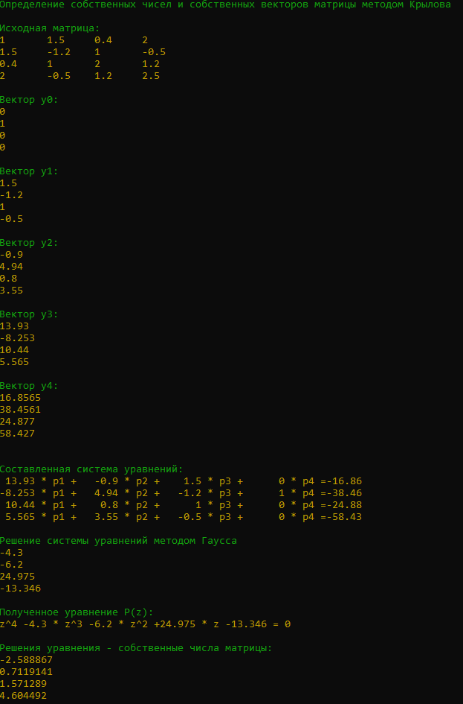

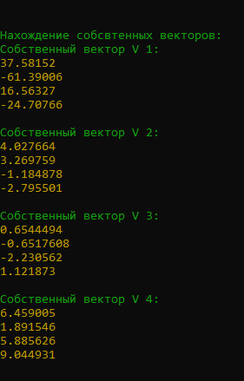

# Вывод

В ходе данной работы были закреплены знания и умения по нахождение собственных чисел и собственных векторов методом Крылова.